**BAB II**

**DINAMIKA KONFLIK LAUT CINA SELATAN**

**A. Gambaran umum Laut Cina Selatan**

**1. Topografi Laut Cina Selatan**

Dari topografinya, laut Cina Selatan memiliki luas area sampai 648.000 mil persegi atau setara dengan 3.000.000 kilometer persegi di Samudera Pasifik, dengan panjang yang membentang dari Selat Malaka sampai ke Selat Taiwan.[1] Laut China Selatan dikelilingi oleh negara-negara ASEAN, di utara berbatasan dengan Cina dan Taiwan, di barat berbatasan dengan Vietnam, di Selatan berbatasan dengan Malaysia, Indonesia dan Singapura, serta di timur berbatasan dengan Filipina. Permukaan Laut Cina Selatan terdiri dari kira-kira 1.000.000 kilometer persegi landas kontinental yang kedalamannya sekitar 200 m dan 2.000.000 kilometer persegi kawasan permukaan laut yang kedalamannya melebihi 200 m.[2] Terdapat berbagai jenis pulau, gugusan pulau, batu karang dan cekungan laut di Laut Cina Selatan. Berbagai fitur laut tersebut dibagi menjadi empat kelompok besar yaitu (1) Kepulauan Pratas yang terdiri dari sekelompok pulau dengan panjang 6 km, lebar 2 km, memiliki dua cekungan, dan terletak pada 170 mil laut dari Hong Kong, 240 mil laut di tenggara Taiwan dan 269 mil di utara Paracel; (2) Kepulauan Paracel yang terdiri dari dua gugusan pulau utama, kelompok barat yaitu *Amphirite* dan kelompok selatan yaitu *Crescent* (dengan lebih dari 30 pulau), meliputi 15.000 kilometer persegi luasnya dengan Pulau *Woody* sebagai pulau terpenting di kepulauan ini, (3) Kepulauan Spratly yang terdiri dari lebih 235 fitur yang memanjang sejauh 500 mil laut dari utara ke selatan dan 400 mil laut dari timur ke barat. Spratly terletak di 900 mil laut dari Hainan, 230 mil laut dari Vietnam di bagian timur, 120 mil laut dari Filipina di bagian barat dan 150 mil laut dari Malaysia di bagian barat laut. Semua pengklaim kepulauan ini (kecuali Brunei) telah menempatkan pasukan di pulau-pulau yang ada di Spratly dan (4) Macclesfield Bank yang terletak 60 mil laut di timur Paracel, panjangnya sekitar 75 mil laut dan lebarnya 33 mil laut. Fitur – fitur yang ada di Laut China Selatan yang letaknya sangat berdekatan dengan negara-negara pengklaim ini menjadi ajang perang klaim yang berpotensi menjadi sumber konflik bagi negara-negara pengklaim.[3]

**2. Potensi Penting Laut Cina Selatan: Letak Strategis dan Sumber Daya Alam**

Kawasan laut Cina Selatan merupakan kawasan dengan potensi ekonomis dan strategis yang dapat menjadi sumber konflik sekaligus kerjasama.[4] Terletak di persimpangan antara Eropa, Asia Barat dan India di satu sisi dan Jepang serta Cina di sisi lain serta berbagai sumber daya yang terkandung di dalamnya menyebabkan semua negara pengklaim memperhatikan potensi strategis dan ekonomis Laut Cina Selatan. Secara strategis, Laut Cina Selatan merupakan jalur komunikasi laut yaitu *Sea Lanes of Communication* (SLOC) yang menghubungkan kawasan Eropa dan Asia, kawasan Asia Timur dengan Samudera Hindia dan Timur Tengah. Beberapa jalur laut di laut Cina Selatan yaitu Selat Malaka dan Singapura, Selat Sunda, Selat Lombok dan Makasar merupakan jalur perkapalan tersibuk di dunia karena hampir setengah dari seluruh kapal perdagangan di dunia melewati kawasan ini.

Lebih dari seperempat jalur aktivitas perdagangan di dunia melewati kawasan Laut Cina Selatan setiap tahun sehingga jalur ini merupakan “rumah” bagi beberapa jalur transportasi yang tersibuk di dunia. Lebih dari 80 sampai 90 persen impor minyak Jepang dan Cina melewati perairan ini.[5] Setiap tahun ada sekitar 41.000 kapal dagang melewati kawasan ini. Pasokan minyak yang diangkut melalui Selat Malaka dari Samudra Hindia menuju Asia Timur mencapai enam kali lipat jumlah kapal yang yang melewati Terusan Suez dan 17 kali lipat yang melewati terusan Panama. Selain minyak, pengangkutan dua pertiga dari LNG dunia juga melewati laut China Selatan. ALKI atau *sea lanes of communications* yang ada di LCS sangatlah penting tak hanya bagi perekonomian Asia Tenggara, namun juga Asia timur, Eropa dan AS. ALKI juga penting tak hanya untuk tujuan ekonomi dan komersial namun juga untuk kepentingan militer dunia.[6]

Selain menjadi jalur perdagangan penting bagi perekonomian dunia, Laut Cina Selatan juga kaya akan sumber daya alam hayati dan non-hayati. Dari sumber daya alam hayati, potensi perikanan di LCS sangatlah besar manfaatnya bagi negara- negara pantai di kawasan ini. Dengan total area 3,56 kilometer persegi, Laut Cina Selatan merupakan laut terbesar dan terdalam di dunia dengan kedalaman rata- rata adalah 1212 km dan titik terdalam adalah 5567 meter. Dengan kedalaman dan luasnya ini, kawasan Laut Cina Selatan sangatlah cocok untuk tempat berkembangbiaknya berbagai jenis ikan dalam jumlah yang besar. Data statistik menyebutkan bahwa nilai ekonomi ikan tangkapan di LCS pada pertengahan 1990an adalah sekitar 3 milyar USD. LCS menyediakan 25% kebutuahan protein yang diperlukan oleh 500 juta orang dan 80% dari makanan seluruh penduduk Filipina. LCS menempati urutan ke-19 zona penangkapan ikan dunia dalam hal produksi hasil laut dengan tangkapan sebanyak 8 juta ton *metrik* ikan pertahun.[7] Sebagai contoh, menurut data yang dikelola oleh Departemen Kelautan dan Perikanan Republik Indonesia, wilayah Penangkapan Perikanan Laut Cina Selatan di kawasan yang diklaim Indonesia saja memiliki luas perairan sekitar 550.000 km persegi dan mempunyai sumber daya ikan sebesar 1.057.050 ton pertahun dengan tingkat produksi 379.900 ton pertahun.[8] Pemanfaatan sumberdaya perikanan di kawasan ini memiliki dua aspek penting yaitu bagi perekonomian untuk meningkatkan kesejahteraan dan bagi keamanan untuk meningkatkan upaya pengamanan wilayah perairan perbatasan tersebut. Oleh karena itu, potensi perikanan yang sangat luar biasa di kawasan ini bahkan lebih signifikan daripada potensi sumber daya energi minyak dan gas alam yang masih berupa perkiraan. Sementara itu, potensi ekonomis Laut Cina Selatan juga semakin besar ketika pada akhir 1960an, hasil penelitian geologis melaporkan kemungkinan adanya kandungan gas alam, minyak bumi dan sumber perikanan yang sangat kaya di kawasan tersebut.[9] Laut Cina Selatan memiliki potensi gas alam sekitar 7.500 kilometer kubik (266 triliun kaki kubik). Selain itu, Laut Cina Selatan jadi pusat perhatian banyak negara besar karena berdasarkan perhitungan kasar, terdapat kekayaan minyak mentah di kawasan ini mencapai 7 miliar barel dan 900 triliun kaki kubik di bawah permukaan laut.[10] Menurut perkiraan ahli energi dari Cina, potensi minyak di kawasan tersebut hingga 213 milyar barel, sedangkan kandungan gas alam diperkirakan hingga 2 quadrillion kubik per kaki.[11] Potensi energi yang besar di kawasan ini menjanjikan masa depan keamanan energi bagi peningkatan konsumsi energi di Negara-negara pengklaim sebab menurut perkiraan *Energy Information Administration* (EIA), konsumsi minyak di Negara-negara Asia Timur akan mengalami kenaikan setiap tahun sebanyak 2,7 persen per tahun dari sekitar 14,8 juta barel perhari (million barrels per day atau MMbbl/d) pada 2004, mencapai sekitar 29,8 MMbbl/d pada tahun 2030. Sedangkan konsumsi minyak Cina sendiri akan meningkat sekitar setengah dari jumlah tersebut.[12]

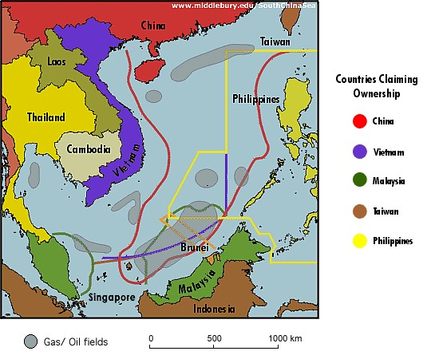Gambar 1 : Peta Potensi Sumber Daya Minyak dan Gas[13]

Yang tak kalah penting bagi Negara pengklaim adalah pulau-pulau di kedua kepulauan di LCS memiliki nilai strategis sebagai dasar hukum untuk memperoleh hak – hak yuridis eksklusif atas perairan tersebut termasuk segala sumber daya yang terkandung di dalamnya. Hal ini sangatlah penting bagi Negara- negara yang bersengketa di kawasan itu yaitu Brunei, Malaysia, RRT, Vietnam, Filipina dan Taiwan untuk menentukan batas-batas kawasan atau teritori mereka.

Negara-negara yang bersengkata tersebut melihat posisi strategis laut Cina Selatan yang membentang dari Pulau Hainan hingga Malaysia dan Singapura. Dengan fakta bahwa laut Cina Selatan merupakan jalur perdagangan tersibuk di dunia, maka Negara manapun yang menguasai wilayah ini dapat memperoleh keuntungan ekonomi yang besar sebagai Negara – Negara yang dilewati kapal dagang dari seluruh dunia. Sebagai contoh, Cina mengklaim sebagian besar kawasan ini yang terbentang ratusan mil dari selatan sampai timur di Propinsi Hainan dengan menyatakan bahwa klaim mereka berdasarkan fakta sejarah bahwa kepulauan Spratly dan Paracel merupakan bagian dari bangsa Cina sejak 2000 tahun yang lalu. Sementara itu Vietnam, yang juga mengklaim kawasan ini, menyanggah klaim Cina dan menyatakan bahwa perairan laut Cina Selatan merupakan bagian dari kawasan mereka sejak tahun 1940an.

Oleh karena itu, tidak heran apabila kawasan laut Cina Selatan tidak pernah sepi dari sengketa akibat determinasi setiap negara pengklaim yang ingin menguasai potensi ekonomi dan strategis yang terkandung di Laut Cina Selatan. Bahkan, pada masa sekarang, Laut Cina Selatan semakin menjadi perairan yang lebih berbahaya daripada di masa lalu karena potensinya yang menjadi rebutan bagi semua Negara pengklaim. Kawasan sengketa yang membentang 1,2 juta mil persegi ini sangatlah penting bagi perdagangan dunia dan persediaan energi global sehingga kendali atas kawasan ini dapat pula menjadi sumber kebanggaan nasional suatu Negara.

1. **Status dan Kedudukan Laut Cina Selatan**

Pengaturan hukum dalam bidang hukum laut menjadi lebih jelas dengan lahirnya Konvensi Perserikatan Bangsa-Bangsa tentang Hukum Laut tahun 1982 (UNCLOS 1982). UNCLOS 1982 memberikan payung hukum terhadap masalah-masalah yang timbul dalam hubungannya dengan laut. Dengan adanya UNCLOS 1982, negara-negara memiliki satu pedoman dalam menentukan batas-batas wilayah negara khususnya batas di wilayah laut. Sehingga dapat diketahui wilayah laut yang berada di kedaulatan penuh suatu negara, wilayah laut yang hanya berlaku hak-hak berdaulat suatu negara, dan wilayah laut yang tidak bisa dimiliki oleh suatu negara.

Pembagian wilayah laut menurut UNCLOS 1982 terdiri dari :

1. Perairan Pedalaman *(Internal Waters)* [14]

Perairan pedalaman adalah perairan yang berada pada sisi darat (dalam) garis pangkal. Di perairan pedalaman negara memiliki kedaulatan penuh, sama seperti kedaulatan negara di daratan.

1. Perairan Kepulauan *(Archipelagic Waters)*[15]

Perairan kepulauan adalah semua perairan yang terletak pada sisi dalam garis pangkal lurus kepulauan. Wilayah perairan kepulauan hanya dimiliki oleh negara-negara kepulauan. Di dalam wilayah ini negara memiliki kedaulatan penuh. Namun negara-negara kepulauan harus menetapkan alur laut kepulauannya bagi kapal-kapal asing sehingga berlakulah hak lintas damai bagi kapal asing di alur laut kepulauan ini.

1. Laut Teritorial *(Territorial Waters)*[16]

Laut teritorial adalah laut yang terletak pada sisi luar dari garis pangkal dan tidak melebihi dari 12 mil laut. Di laut teritorial negara memiliki kedaulatan penuh termasuk atas ruang udara di atasnya. Namun di laut teritorial ini berlaku hak lintas damai *(innocent passage)*[17] bagi kapal-kapal asing. Hak lintas damai adalah hak untuk melintas secepat-cepatnya tanpa berhenti dan bersifat damai tidak mengganggu keamanan dan ketertiban negara pantai.

1. Zona Tambahan *(Contiguous Zone)*[18]

Zona tambahan adalah laut yang terletak pada sisi luar dari garis pangkal dan tidak melebihi 24 mil laut dari garis pangkal. Di wilayah ini, kekuasaan negara terbatas hanya berlaku hak-hak tertentu, seperti mencegah pelanggaran pelanggaran yang berkaitan dengan bea cukai, fiskal, imigrasi, dan saniter.

1. Zona Ekonomi Eksklusif *(Exclusive Economic Zone)*[19]

Zona ekonomi eksklusif adalah suatu zona selebar tidak lebih dari 200 mil laut dihitung dari garis pangkal. Di ZEE negara hanya memiliki hak-hak berdaulat yang eksklusif untuk keperluan eksplorasi dan eksploitasi sumber kekayaan alam serta yurisdiksi tertentu terhadap : pembuatan dan pemakaian pulau buatan, instalasi, dan bangunan; riset ilmiah kelautan; dan, perlindungan dan pelestarian lingkungan laut.

1. Landas Kontinen *(Continental Shelf)*[20]

Landas kontinen adalah wilayah yang meliputi dasar laut dan tanah di bawahnya dari area di bawah permukaan laut yang terletak di luar laut teritorial, sepanjang kelanjutan alamiah wilayah daratan hingga pinggiran luar tepi kontinen, atau hingga suatu jarak 200 mil laut dari garis pangkal dari mana lebar laut teritorial diukur, dalam hal pinggiran luar tepi kontinen tidak mencapai jarak tersebut. Di wilayah ini negara hanya memiliki hak-hak berdaulat.

1. Laut Lepas *(High Seas)[21]*

Laut lepas adalah wilayah laut yang tidak termasuk dalam zona ekonomi eksklusif, laut teritorial, perairan pedalaman suatu negara, atau perairan kepulauan suatu negara kepulauan. Laut lepas tidak berada di bawah kedaulatan suatu negara, laut lepas terbuka untuk semua negara. Terhadap laut lepas berlaku berbagai prinsip kebebasan dengan batas-batas hukum internasional, seperti kebebasan berlayar, penerbangan, memasang kabel dan pipa, pembuatan pulau buatan serta instalasi lain, kebebasan menangkap ikan, juga penelitian ilmiah.

1. Kawasan Dasar Laut Internasional *(International Sea-Bed Area)* [22]

Kawasan adalah dasar laut dan tanah di bawahnya yang berada di luar batas-batas yurisdiksi nasional. Hal ini berarti Kawasan adalah dasar laut di luar ZEE. Menurut UNCLOS 1982, Kawasan dan sumber kekayaan alam di dalamnya dinyatakan sebagai warisan bersama seluruh umat manusia. Tidak ada negara dapat menyatakan kedaulatannya ataupun hak berdaulatnya terhadap Kawasan ataupun sumber kekayaan alamnya. Semua hak-hak atas sumber kekayaan alamnya diserahkan kepada umat manusia secara keseluruhan. Kawasan dikelola oleh suatu badan international yaitu Badan Otoritas Dasar Laut International (*International Sea-Bed Authority* yang disingkat ISBA) sehingga pengelolaan kawasan dasar laut tersebut bisa dikelola oleh negara-negara yang mempunyai teknologi berdasarkan persetujuan ISBA.

Selain membahas mengenai pembagian wilayah, UNCLOS 1982 juga ada membahas mengenai laut tertutup atau laut setengah tertutup. Masalah laut tertutup *(enclosed seas)* atau laut setengah tertutup *(semi-enclosed seas)* dibahas di dalam BAB IX Pasal 122-123 UNCLOS 1982. Di dalam Pasal 122 dinyatakan bahwa laut tertutup atau laut setengah tertutup adalah suatu teluk, lembah laut (basin), atau laut yang dikelilingi oleh dua atau lebih Negara dan dihubungkan dengan laut lainnya atau samudera oleh suatu alur yang sempit atau yang terdiri seluruhnya atau terutama dari laut teritorial dan zona ekonomi eksklusif dua atau lebih Negara pantai. Negara-negara yang berbatasan dengan laut tertutup atau setengah tertutup dianjurkan untuk bekerjasama dalam melaksanakan pengelolaan sumberdaya hayati, menetapkan kebijaksanaan serta melaksanakan kegiatan-kegiatan riset dan lingkungan.[23] Hal ini juga dijelaskan dalam Pasal 123 UNCLOS 1982, bahwa negara-negara yang berbatasan langsung dengan laut tertutup atau setengah tertutup hendaknya bekerjasama satu sama lainnya dalam melaksanakan hak dan kewajibannya. Oleh karena itu negara-negara harus berusaha secara langsung atau melalui organisasi regional yang tepat untuk :

1) mengkoordinasikan pengelolaan, konservasi, eksplorasi, dan eksploitasi sumber kekayaan hayati laut ;

2) mengkoordinasikan pelaksanaan hak dan kewajiban mereka bertalian dengan perlindungan dan pemeliharaan lingkungan laut ;

3) mengkoordinasikan kebijaksanaan riset ilmiah mereka dan untuk bersama-sama dimana perlu mengadakan program bersama riset ilmiah di kawasannya ;

4) mengundang, menurut keperluan, negara lain yang berminat atau organisasi internasional untuk bekerjasama dengan mereka dalam pelaksanaan lebih lanjut ketentuan pasal ini.

Jadi dapat dikatakan bahwa bagi negara-negara yang berbatasan langsung dengan laut tertutup atau laut setengah tertutup mempunyai hak dan kewajiban yang sama untuk bekerja sama dalam memanfaatkan dan menjaga laut tertutup atau laut setengah tertutup tersebut.

Laut Cina Selatan termasuk dalam golongan laut setengah tertutup. Hal ini berarti Laut Cina Selatan terletak di antara negara-negara pantai. Adapun negara-negara pantai yang berbatasan langsung dengan Laut Cina Selatan di antaranya : Republik Rakyat Tiongkok, Taiwan, Filipina, Vietnam, Malaysia, Brunei Darussalam, dan Indonesia. Oleh karena itu, status dan kedudukan Laut Cina Selatan ini sebagai laut setengah tertutup sering menyebabkan konflik dan sengketa di antara negara-negara yang berbatasan langsung dengan Laut China Selatan. Dan untuk itu pulalah diperlukan kerja sama di antara negara-negara pantai yang berbatasan langsung dengan Laut Cina Selatan tersebut.[24]

**B. Dinamika Konflik Laut Cina Selatan**

**1. Sejarah Konflik Laut Cina Selatan**

Sengketa yang terjadi di Laut China Selatan sangatlah kompleks karena adanya tumpang tindih klaim antar negara pengklaim. Tumpang tindih ini terjadi karena wilayah perbatasan teritorial satu negara pengklaim bertindihan dengan negara lain. Saat ini terdapat dua sengketa di kawasan laut Cina Selatan, yaitu sengketa teritorial kawasan Kepulauan Paracel, Spratlys, dan Kepulauan lainnya (selain dua kepulauan utama tersebut, terdapat juga kawasan kepulauan Pratas yang dikenal sebagai Dongsha, dan Macclesfield Bank yang dikenal sebagai *Quan Dao Trung Sa* atau *Zhongsha Qundao*); dan sengketa perbatasan kawasan laut akibat tumpang tindihnya klaim landas batas maritim antara negara-negara di kawasan tersebut.[25]

Hal ini terjadi karena pengukuran perbatasan laut lebih sulit dilakukan daripada pengukuran perbatasan darat sebab perbatasan laut harus pula memperhitungkan kenaikan dan penurunan permukaan air laut yang mempengaruhi pengukuran atas Zona Ekonomi Eksklusif (ZEE) negara yang bersangkutan. Selain itu, Negara – negara pengklaim kawasan ini juga memiliki dasar tersendiri untuk mengklaim kawasan yang mereka yakini masuk sebagai bagian dari teritori mereka khususnya berdasarkan prinsip landas kontinental *(continental shelf )* atau ZEE sesuai dengan UNCLOS. Klaim beberapa negara yang bersengketa di kawasan Laut China Selatan dapat dilihat dari tabel di bawah ini :

|  |  |  |  |  |
| --- | --- | --- | --- | --- |
| Negara | Laut China Selatan | Kep. Spratly | Kep. Paracel | Teluk Thailand |
| Brunei | UNCLOS | Tidak ada klaim formal | Tidak mengklaim | Tidak ada keterangan |
| Kamboja | Tidak ada keterangan | Tidak ada keterangan | Tidak ada keterangan | UNCLOS |
| RRT | Semua diklaim | Semua diklaim | Semua diklaim | Tidak ada keterangan |
| Indonesia | UNCLOS | Tidak mengklaim | Tidak mengklaim | Tidak ada keterangan |
| Malaysia | UNCLOS | 3 pulau | Tidak | UNCLOS |
| Filipina | Jumlah yang signifikan | 8 pulau | Tidak | Tidak ada keterangan |
| Taiwan | Semua diklaim | Semua diklaim | Semua diklaim | Tidak ada keterangan |
| Thailand | Tidak ada  Keterangan | Tidak ada keterangan | Tidak ada keterangan | UNCLOS |
| Vietnam | Semua diklaim | Semua diklaim | Semua diklaim | UNCLOS |

Tabel 2 Klaim Teritorial Negara – Negara di Sekitar Kawasan Laut Cina Selatan[26]

Tabel diatas meringkas berbagai klaim yang dibuat oleh negara-negara di sekitar kawasan laut China Selatan secara khusus, klaim keenam negara yang bersengketa di LCS akan dijabarkan sebagai berikut. Pertama, klaim Brunei di laut Cina Selatan hanya terbatas atas kawasan Zona Ekonomi Eksklusif saja yang dihitung dari satu karang paling selatan di Kepulauan Spratly. Akan tetapi Brunei tidak membuat klaim formal atas Kepulauan Spratly serta tidak mengklaim kepulauan Paracel.Kedua, Cina mengklaim hampir semua dari kawasan laut Cina Selatan dengan klaim atas keseluruhan Kepulauan Spratly (Cina menyebutnya Kepulauan Nansha) dan menempatkan pasukan militernya di beberapa pulau di kepulauan ini. Pada tahun 1974, Cina merebut kepulauan Paracel dari Vietnam dan mempertahankan kekuasaannya di pulau-pulau tersebut sampai saat ini. Klaim Cina di LCS adalah berdasarkan ZEE dan prinsip landas kontinental serta catatan sejarah dinasti Han (110 M) dan Ming (1403 – 1433M). Cina juga mengklaim Kepulauan Pratas.[27]

Ketiga, klaim Malaysia di LCS hanya terbatas pada klaim untuk menentukan ZEE dan batas landas kontinental saja serta hanya mengklaim 3 pulau di Spratly. Upaya yang dilakukan Malaysia untuk memperkuat klaimnya di salah satu pulau yang diklaimnya adalah dengan membangun pariwisata di sana dan melakukan penambahan tanah sehingga meningkatkan ketinggian pulau yang lain. Meskipun demikian, Malaysia tidak membuat klaim atas kepulauan Paracel. Kempat, Filipina mengklaim porsi yang cukup signifikan di Laut Cina Selatan, dengan menguasai 8 pulau di Kepulauan Spratly (Filipina menyebutnya Kalayaan). Namun, Filipina tidak mengklaim kepulauan Paracel. Klaim Filipina didasari oleh ZEE dan batas landas kontinental serta sebuah ekspedisi penjelajah Filipina pada tahun 1956.[28] Kelima, Taiwan mengklaim hampir semua Laut China Selatan, mengklaim semua pulau di kepulauan Spratly dan Paracel dengan dasar yang sama seperti klaim yang dibuat oleh Cina. Taiwan juga mengklaim Kepulauan Pratas. Keenam, Vietnam mengklaim hampir semua laut Cina Selatan berdasarkan ZEE dan batas landas kontinentalnya.Vietnam mengklaim Kepulauan Spratly (Vietnam menyebutnya *Truong Sa*) dan telah menghuni 20 pulau yang ada di kepulauan tersebut. Meskipun Cina telah merebut Paracel dari Vietnam pada tahun 1974, namun Vietnam tetap mengklaim kepulauan Paracel (Vietnam menyebutnya *Hoang Sa*). Vietnam juga mengklaim Teluk Thailand berdasarkan ZEE dan batas landas kontinentalnya.

Klaim-klaim teritorial di kawasan laut Cina Selatan oleh keenam negara tersebut mempunyai tiga poros utama, yaitu klaim teritorial berbasis klaim penemuan pertama, klaim teritorial berbasis pendudukan efektif, dan klaim pendudukan berbasis kedekatan teritorial. Cina dan Vietnam mendasarkan klaimnya pada penemuan pertama, sementara Filipina menggunakan campuran antara fakta historis dan kedekatan teritorial, sedangkan Malaysia menggunakan kedekatan teritorial. Ketiga bentuk klaim tersebut menyebabkan permasalahan kedaulatan di untaian kawasan Kepulauan Paracel, Spratly, dan kepulauan-kepulauan kecil di kawasan Laut Cina Selatan. Hingga saat ini, Kepulauan Paracel diklaim secara penuh oleh Cina dan Vietnam, sementara Filipina, Malaysia, dan Brunai Darussalam mengklaim hanya sebagian wilayah kawasan kepulauan ini.

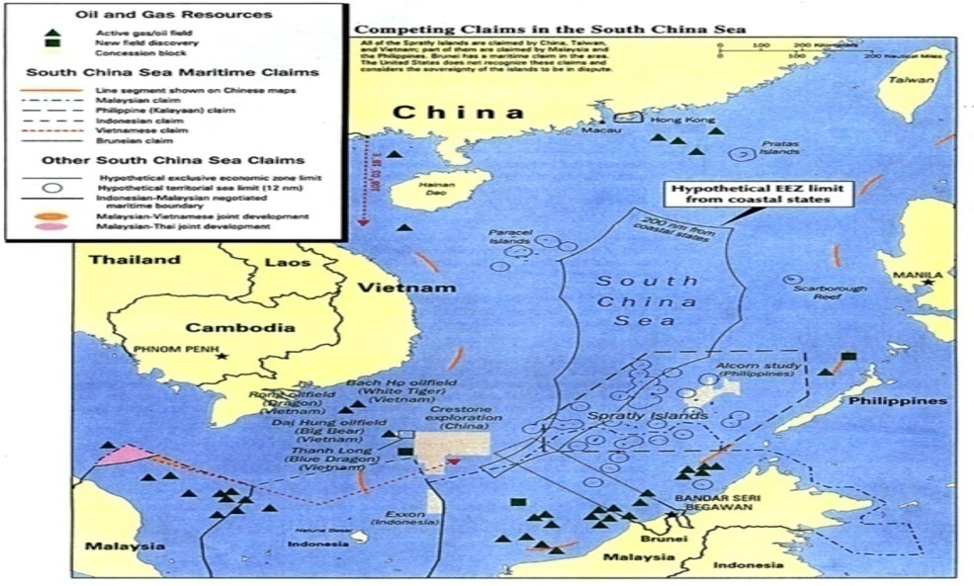Gambar 2. Tumpang Tumpang Tindih Klaim di Spratly dan Paracel[29]

Klaim Cina dan Vietnam mengitari kawasan Spratly dan Paracel bertumpang tindih dengan klaim yang diajukan Filipina, Malaysia dan Brunai Darussalam. Negara- negara ini mempunyai klaim spesifik terhadap kawasan teritorial mereka, Filipina mempunyai klaim terhadap Kalayaan (*Freedomland*) sebanyak 53 fitur sebagai perpanjangan dari kawasan kepulauan Palawan yang bertumpang tindih dengan klaim Malaysia yang berkisar dari kawasan Sarawak/Sabah. Sedangkan klaim Brunei yang dimulai dari kawasan teritorialnya sendiri, bertumpang tindih dengan klaim negara Malaysia dan Filipina.

**2. Sebab – Sebab Konflik Laut Cina Selatan**

Penjelasan mengenai Laut Cina Selatan dalam UNCLOS juga turut menjadi penyebab terjadinya sengketa di kawasan ini. Pertama, Laut Cina Selatan merupakan laut semi-tertutup atau *semi-enclosed sea* sesuai dengan definisi yang dibuat dalam *Law of The Sea Convention* (Konvensi Hukum Laut), ini menyebutkan bahwa laut semi-tertutup terdiri dari sebagian atau keseluruhan laut yang merupakan laut teritorial dan zona ekonomi eksklusif dari dua atau lebih negara pantai. Kemudian pada Konvensi Hukum Laut Artikel 123 juga disebutkan bahwa negara-negara pantai laut semi-tertutup harus bekerja sama dalam pengelolaan segala sumber daya yang ada di kawasan tersebut. Hal ini menyiratkan adanya keharusan untuk melakukan kerja sama dalam bidang ekonomi juga dalam keamanan di laut tersebut. Akan tetapi pada kenyataannya, yang dominan terjadi bukanlah kerja sama namun perebutan klaim teritorial karena masing-masing negara pantai tidak mematuhi hukum laut yang ada karena hukum tersebut tidak mengikat serta keinginan untuk mengedepankan kepentingan nasional sehingga cenderung mengarah pada tindakan unilateral untuk memperoleh kepentingan ekonomi dan strategis di LCS.

Kedua, LCS bukanlah perairan internasional atau *international waters* meskipun seperempat dari seluruh kapal dagang dunia melewati perairan ini. Namun demikian, negara – negara pantai yang mengklaim kawasan ini tidak hanya diberikan hak untuk menguasai wilayah perairan ini, namun juga memiliki kewajiban untuk membuka kawasan ini sebagai jalur yang bebas untuk dilewati negara lain atau memperoleh *freedom of navigation* serta kebebasan untuk meletakkan kabel, pipa dan alat lainnya di dasar laut yang penggunaannya sesuai dengan hukum internasional. Dalam menggunakan kebebasan tersebut, negara – negara lain harus memperhatikan hak dan kewajiban dari negara pantai.[30] Permasalahan timbul akibat sulitnya menentukan apa saja tindakan yang memperhatikan hak dan kewajiban negara pantai dan apa saja tindakan yang dianggap tidak menghormati negara pantai. Hal inilah yang seringkali menimbulkan permasalahan sengketa di Laut China Selatan. Seperti yang terlihat dalam *insiden Impeccable* pada tahun 2009 antara Cina sebagai negara pantai dengan Amerika Serikat sebagai Negara luar yang memiliki hak untuk *freedom of navigation*. *Insiden Impeccable* terjadi pada Maret 2009 ketika kapal survei laut Amerika Serikat yaitu *USNS Impeccable* dihadang oleh kapal Cina di selatan Hainan. Amerika Serikat menyatakan bahwa operasi yang dilakukan oleh kapal *Impeccable* merupakan operasi yang tidak menyalahi aturan dan sesuai dengan hukum laut *freedom of navigation* yang diberikan kepada negara asing di dalam Zona Ekonomi Ekslusif suatu negara. Namun, pihak Cina berpendapat bahwa Amerika Serikat berusaha untuk menafsirkan konvensi hukum laut sesuai dengan kepentingannya sendiri dan bahwa operasi *Impeccable* merupakan kapal riset maritim (bertujuan melakukan riset dan survei militer) yang membutuhkan ijin dari Cina. Insiden ini menjadi katalis bagi intervensi AS pada sengketa di Laut Cina Selatan.[31]

Ketiga, perbedaan klaim mengenai pembatasan zona maritim dan landas kontinen di Laut Cina Selatan berasal dari ketidaktaatan atas UNCLOS 1982, interpretasi subjektif, tidak akurat, dan bahkan menyalahi UNCLOS dalam rangka menguntungkan negosiasi mereka. UNCLOS 1982 menyebut Pulau sebagai sebuah kawasan daratan yang terbentuk secara alamiah, dikelilingi oleh perairan, dan berada di atas permukaan laut ketika air pasang. Pulau juga harus memenuhi kriteria untuk dapat menunjang adanya kehidupan. UNCLOS juga menyebut bahwa fitur yang tidak dapat menunjang kehidupan manusia atau kehidupan ekonomi tidak dapat dijadikan klaim terhadap Zona Ekonomi Eksklusif atau Landas Kontinen sebuah negara. Fitur yang tidak disebut sebagai pulau hanya mendapat kawasan teritorial perairan sepanjang 12 Nm dan 500 meter zona aman.

Konflik Laut Cina Selatan menyisakan berbagai perbedaan dalam interpretasi perbatasan maritim, yaitu Perbatasan Zona Ekonomi Eksklusif dan landas kontinen di teluk Biebu antara Vietnam dan Cina; perbatasan Zona Ekonomi Eksklusif dan landas kontinen di kawasan Selatan Laut Cina Selatan antara Vietnam, Malaysia, Filipina, Brunai, dan Indonesia; Perbatasan kawasan laut dan landas kontinen antara Vietnam, Malaysia Thailand dan Kamboja; dan perbatasan wilayah laut di kawasan Paracel dan Spratly.

Konflik di Laut China Selatan merupakan konflik kepentingan antar Negara pengklaim karena semua Negara pengklaim memiliki perbedaan pendapat tentang kepulauan kepulauan yang ada di dalamnya. Hal ini disebabkan oleh potensi strategis dan ekonomi LCS yang dapat diperoleh dengan menguasainya secara tersendiri sehingga menyebabkan semua Negara pengklaim mendasarkan klaim mereka atas pengakuan legal maupun historis.[32] Dengan kepentingan-kepentingan ini, mereka saling bersaing untuk menguasai LCS. Selain itu, masing masing Negara pengklaim juga terlihat memiliki sikap yang saling bertentangan terkait dengan kedaulatan territorial di kawasan tersebut karena kepentingan ekonomi dan keamanan. Sulitnya kerja sama untuk mengatasi sengketa di kawasan ini menyebabkan hampir semua Negara pengklaim pernah mengalami insiden konflik satu sama lain seperti yang terlihat dalam tabel di bawah ini:

Tabel 3 Insiden Konflik Antar Negara Pengklaim Laut Cina Selatan sejak 1974[33]

|  |  |  |
| --- | --- | --- |
| Tahun | Negara yang terlibat | Insiden |
| 1974 | China – Vietnam | China merebut Paracels dari Vietnam dan menewaskan 18 tentara pada konflik di salah satu pulau di Paracels. |
| 1988 | China – Vietnam | Konflik militer kedua negara di Johnson Reef di Spratly. Beberapa kapal Vietnam tenggelam dan 70 pelaut tewas. |
| 1992 | China – Vietnam | Vietnam menuduh China menerjunkan pasukan di Da Luc Reef. China menangkap hampir 20 kapal kargo Vietnam yang mengangkut barang dari Hong Kong pada Juni sampai September. |
| 1994 | China – Vietnam | Konfrontasi militer antara China – Vietnam di kawasan laut teritorial China di kawasan eksplorasi minyak Tu Chinh milik Vietnam. |
| 1995 | Taiwan–Vietnam | Artileri Taiwan menembaki kapal bahan bakar Vietnam |
| China – Filipina | China menduduki Mischief Reef yang dikuasai oleh Filipina. Tentara Filipina mengusir pasukan China dan menghancurkan penanda China di pulau itu. |
| 1996 | China – Filipina | Pada Januari, Kapal China dan Filipina terlibat tembak menembak selama 90 menit di kepulauan Capone dekat Luxon, utara Manila. |
| 1997 | China-Filipina | Angkatan Laut Filipina mengusir kapal nelayan China dari Scarborough Shoal, kemudian pada bulan April, kapal Filipina mencabut penanda dan bendera China di pulau itu. China merespon dengan |
|  | | |
|  |  | mengirimkan 3 kapal perang untuk berpatroli d pulau-pulau yang dikuasai Filipina yaitu Panata dan Kota. |
| 1998 | Filipina-Vietnam | Pada Januari, tentara Vietnam menembaki sebuah kapal nelayan Filipina di dekat Tennet (Pigeon) Reef |
| 1999 | China–Filipina | Pada Mei dan Juni, kapal nelayan China ditenggelamkan oleh kapal perang Filipina. |
| Filipina-Vietnam | Pasukan Vietnam menembaki pesawat udara Filipina yang melakukan pengintaian di Spatly. |
| 2000 | China–Filipina | Pasukan Filipina menembaki nelayan China, menewaskan 1 orang dan menangkap 7 orang. |
| 2001 | China–Filipina | Pada Januari sampai Maret, Filipina menangkap 14 kapal nelayan berbendera China, mengambil hasil tangkapan mereka dan menerjunkan banyak kapal di kawasan sengketa di Spratly. Pada Maret, Filipina mengirimkan kapal penjaga untuk mencegah tindakan China yang ingin memasang patok di Scarborough Shoal |
| 2002 | Filipina–Vietnam | Pada bulan Agustus, pasukan Vietnam memberikan tembakan peringatan kepada pesawat pengintai Filipina yang mengitari kawasan Spratly. |
| 2003 | Vietnam–China | Pada April – Juni, Pasukan Vietnam menggiring dengan paksa, memonitor dan menghentikan operasi normal dari kapal China yang melakukan eksplorasi seismic di LCS. |
| China–Filipina | Angkatan Laut Filipina juga menangkap kapal nelayan China sebanyak lebih dari 50 kali, menangkap dan menahan lebih dari 10 nelayan |
|  | China. |
| Malaysia–China | Angkatan Laut Malaysia menggiring paksa 50 kapal nelayah China dari kawasan Spratly. |
| Vietnam– Taiwan | Taiwan membuat sebuah “bird watching stand” di kawasan Spratly dan dianggap oleh Vietnam sebagai tindakan yang mengarah pada ekspansi wilayah. |
| - | Tidak ada insiden karena pada tahun ini China mulai bekerja sama dengan negara – negara di kawasan Asia Tenggara untuk berpatroli di LCS (misalnya dengan Brunei, Filipina dan Vietnam). |
| China–Vietnam | China memasang penanda baru di kawasan Paracel sehingga menyebabkan kemarahan Vietnam dan dianggap sebagai tindakan yang „invalid”. Tensi yang tinggi diantara kedua negara telah menimbulkan dihentikannya bantuan China kepada Vietnam pada Desember 2006. |
| China–Vietnam | Pada April, 4 kapal Nelayan Vietnam ditangkap oleh China di kawasan kepulauan Spratly yang disengketakan. Pada Juli 2007, sebuah kapal nelayan Vietnam tenggelam setelah ditembaki oleh kapal China. Insiden ini menewaskan satu orang nelayan Vietnam. |
| Filipina–China | Parlemen Filipina mengeluarkan Maritime Boundary Act yang didalamnya terdapat pasal yang memasukan wilayah Spratly ke dalam wilayah kedaulatan Filipina. Hal ini menimbulkan kemarahan di pihak China yang kemudian |

|  |  |  |
| --- | --- | --- |
|  |  | melayangkan protes keras kepada Filipina. |
| 2009 | China–Vietnam & Malaysia | Malaysia dan Vietnam memperluas batas landas kontinental mereka dari 200 mil menjadi 350 mil laut di LCS dan menimbulkan protes keras dari China dengan melayangkan *nota verbale* |
| China–AS | Insiden penembakan atas kapal survei AS Impeccable sehingga menyebabkan ketegangan antara China dan Amerika Serikat. Insiden tersebut menjadi pendorong campur tangan AS atas berbagai masalah sengketa di LCS. |
| 2010 | China–Vietnam | Terjadi lebih dari 20 kali insiden penangkapan kapal nelayan Vietnam oleh kapal patroli China di kawasan Laut China Selatan sepanjangh tahun 2010 |
| 2011 | China–Vietnam | Pada Juni, Vietnam menuding bahwa kapal China merusak kapal survei minyak Vietnam dan memotong kabel eksplorasi pada kapal lainnya. Kapal China yang didukung oleh kapal patrol tersebut merusak kabel eksplorasi seismik Vietnam. Vietnam menyatakan bahwa pengrusakan dan pemotongan kabel ini sudah dua kali dilakukan China dalam waktu dua minggu sehingga menghalangi kegiatan eksplorasi gas dan minyak sehingga tindakan China ini dianggap sebagai  „tindakan terencana‟ untuk memperburuk ketegangan regional di LCS. Hanoi menyatakan bahwa kedua insiden terjadi di dalam wilayah 200 mil laut Vietnam yang merupakan kawasan ZEE Vietnam yang dijamin oleh hukum internasional. |

Dari tabel di atas, insiden konflik antar negara pengklaim terlihat memanas sejak tahun 1974 dengan direbutnya Kepulauan Paracel dari Vietnam. Inilah kali pertama konflik militer terbuka di Laut China Selatan antara kedua negara pengklaim yang sama-sama mengklaim keseluruhan kawasan LCS beserta semua kepulauan yang ada di dalamnya. Sejak itu, konflik antar negara pengklaim lainnya terus terjadi. Dari beberapa insiden yang terjadi, *clash* yang paling sering adalah antara Cina dengan Vietnam yaitu hampir setiap tahun terjadi insiden dalam tiga dekade terakhir sejak direbutnya Paracel dari Vietnam. Sementara itu, negara lain yang juga sangat sering mengalami *clash* adalah Filipina dengan Cina maupun Vietnam. Karena ketiga negara ini merupakan negara–negara yang paling merasa memiliki kawasan LCS, berdasarkan kedekatan geografis mereka dengan kawasan LCS (yaitu Filipina dan Vietnam) maupun berdasarkan klaim sejarah (yaitu Cina dengan peta historis yang memasukkan LCS), maka tak heran apabila keinginan mereka untuk mempertahankan klaim kedaulatan di LCS telah menjadi sebab konflik yang berkepanjangan *(protracted conflict)* selama hampir tiga dekade terakhir.

Konflik di LCS antar negara pengklaim ini menjadi sangat berkepanjangan dan tak terhindarkan akibat adanya klaim kedaulatan yang didasari kepentingan nasional masing–masing negara pengklaim. Alasan pertama yang mendasari kepentingan nasional adalah kesadaran negara pengklaim bahwa mereka membutuhkan sumber daya yang terdapat di kawasan sengketa tersebut sehingga mereka menginginkan sumber daya ekonomi yang ada di LCS untuk kesejahteraan mereka.[34] Sumber daya berupa minyak, gas, ikan, dan sumber daya lainnya merupakan kebutuhan dasar manusia dan dapat menciptakan pertumbuhan ekonomi di negara pengklaim. Yang kedua, UNCLOS yang baru dibuat pada tahun 1982 belum mampu menegaskan klaim historis yang telah diyakini oleh negara-negara pengklaim khususnya Cina, Vietnam dan Filipina.[35] Zona Ekonomi Eksklusif (ZEE) dalam UNCLOS malahan menyebabkan konflik menjadi semakin memanas karena mengubah luas kawasan yang masuk dalam wilayah kedaulatan negara pengklaim.

Ada negara yang diuntungkan, namun juga ada yang dirugikan karena aturan – aturan yang ada dalam UNCLOS. Cina, Vietnam dan Taiwan mengklaim seluruh Spratly namun harus berhadapan dengan Filipina, Malaysia, dan Brunei yang menggunakan ZEE untuk memperkuat klaim mereka. Selain itu, berdasarkan bagian ke VI dalam aturan Batas landas Kontinental UNCLOS, Filipina, Malaysia dan Brunei memiliki kedekatan dengan kawasan sengketa sehingga klaim mereka menjadi lebih berdasar. Hal ini menimbulkan ketegangan diantara beberapa negara pengklaim lain yang tidak dapat menggunakan ZEE untuk memperluas dan memperkuat klaim mereka yaitu Cina, Vietnam dan Taiwan.

Sepanjang tahun 2010, situasi di Laut Cina Selatan menjadi semakin memburuk. Hal ini diakibatkan oleh adanya pemain baru dalam konflik LCS yaitu Amerika Serikat (selain dua negara pengklaim terbesar yaitu Cina dan Vietnam). Klaim Cina dan Vietnam atas semua fitur di kawasan ini menyebabkan konflik diantara keduanya menjadi aspek yang paling rumit dan berkepanjangan. Hal ini diperparah dengan masuknya AS yang ingin mempertahankan *freedom of navigation* di kawasan tersebut setelah terjadi insiden *Impeccable* pada 2009. Selain itu, AS sedang dalam proses membangun kembali kepentingan regionalnya di kawasan Asia Pasifik setelah sebelumnya lebih banyak berfokus di Timur Tengah. Keterlibatan Amerika Serikat ini pada gilirannya menyebabkan meningkatnya tensi di LCS karena AS menyebutkan status LCS sebagai bagian dari *core interests* AS, berdampingan dengan masalah Taiwan, Tibet dan Xingjiang di Cina.[36]

Dengan demikian, konflik di Laut Cina Selatan dengan segala kompleksitasnya masih memiliki potensi untuk menjadi semakin memburuk di masa depan karena berbagai potensi yang menjadi rebutan negara pengklaim, klaim yang bertumpang tindih antar negara, kepentingan nasional negara-negara pengklaim, ketidakefektifan UNCLOS maupun masuknya pemain baru dalam konflik yang berkepanjangan ini. Secara khusus, konflik LCS antara Vietnam–Cina sebagai negara pengklaim seluruh kawasan perlu menjadi perhatian khusus akibat seringnya insiden konflik diantara keduanya.

**C. Proses Penyelesaian Dinamika Konflik Laut Cina Selatan**

**1. Proses Penyelesaian Konflik oleh ASEAN**

Bagi beberapa negara ASEAN, untuk mengatasi masalah sengketa di LCS memandang perlu adanya instrumen penyelesaian sengketa yang spesifik. Pada periode sebelum 1992, negara-negara anggota ASEAN hanya merujuk pada *Treaty of Amity and Cooperation in Southeast Asia* (TAC) dan *Treaty on the Southeast Asia Nuclear Weapon Free Zone* yang disepakati pada tahun 1976 dan 1995 yang menjadi instrumen legal untuk mengatur hubungan antar negara terkait Laut Cina Selatan. Pada bulan Juli 1992, para pemimpin ASEAN mengadopsi kesepakatan mengenai kesamaan persepsi dan posisi dalam konflik Laut Cina Selatan dalam ASEAN *Declaration on the South China Sea*, yang ditandatangani di Manila. Deklarasi tersebut menghimbau pihak-pihak yang terkait dalam permasalahan di Laut Cina Selatan untuk terus menjunjung TAC sebagai dasar tata laku internasional di kawasan tersebut. Vietnam yang saat itu belum menjadi negara anggota ASEAN mendukung deklarasi tersebut. Namun, Cina menolak untuk mengikuti diskusi multilateral tersebut dan terus bersikeras bahwa permasalahan di Kepulauan Paracel dan Spratly bukan merupakan permasalahan ASEAN secara keseluruhan.

Pada Desember 1997, ASEAN dan Cina mengeluarkan pernyataan bersama akan membangun hubungan dan kepercayaan yang lebih baik di abad ke-21. Semenjak itu, serangkaian kerangka Cina-ASEAN telah dilakukan. Misalnya, Cina dan Vietnam menandatangani perjanjian perbatasan darat pada bulan Desember 1999, yang diikuti oleh perjanjian demarkasi zona maritim di Teluk Tonkin pada tahun 2000. Kemudian, negara-negara pengklaim LCS di ASEAN dan Cina melakukan penandatanganan *Declaration on the Conduct of Parties in the South China Sea* (DOC) pada tahun 2002 yang diharapkan mampu mengatasi masalah sengketa LCS antara Cina dan negara-negara ASEAN. Pada deklarasi tersebut, Cina menyetujui poin yang menyebutkan bahwa konflik yang terjadi di kawasan Laut Cina Selatan akan diselesaikan secara damai, menolak penggunaan kekerasan; menghargai kebebasan navigasi di kawasan; dan untuk mulai bekerja bersama-sama negara ASEAN lainnya untuk menghasilkan sebuah *Code of Conduct* (CoC) sebagai metode penyelesaian konflik.

Meskipun DoC telah dibuat antar negara pengklaim dan adanya keinginan untuk membuat CoC, namun hal itu tidak serta merta menghentikan konflik yang ada di LCS. Insiden terus terjadi selama hampir tiga dekade. Bahkan sejak tahun 2006 sampai awal 2008, insiden–insiden di kawasan LCS menjadi semakin sering terjadi meskipun DoC telah dibuat dan kerja sama lainnya juga telah dilaksanakan. Kejadian kejadian konflik ini menunjukkan lemahnya DoC karena tak mampu mencegah konflik yang terus menerus.

ASEAN sebagai organisasi kawasan di Asia Tenggara mengambil inisiatif dalam mengurangi eskalasi konflik Kepulauan Spratly di Laut Cina Selatan dengan membentuk ASEAN Regional Forum (ARF) sebagai mekanisme multilateral pertama di Asia Pasifik untuk membicarakan masalah-masalah politik dan keamanan kawasan. Pada Konferensi Tingkat Menteri (KTM) ASEAN di Jakarta tahun 1990, pada saat itu Menteri Luar Negeri Kanada dan Menteri Luar Negeri Australia mengusulkan supaya negara-negara Asia Pasifik membentuk *Conference on Security in Asia Pasifik* (CSCA). Pada tahun 1993 ARF dibentuk saat diselenggarakan Konferensi Tingkat Menteri ASEAN (AMM) di Singapura dalam pertemuan *informal working dinner.* Konsensus ini membuka jalan bagi upaya diplomatik semua kekuatan regional yang besar secara simultan melalui struktur interaksi yang akan dimodelkan pada pengalaman ASEAN.[37] Dengan banyaknya gagasan-gagasan seperti itu, membuat ASEAN tidak ingin kehilangan suara dan inisiatif dalam masalah-masalah keamanan di Asia Tenggara dan Asia Pasifik, sehingga hal ini medorong ASEAN untuk mengambil inisiatif atas masalah atas masalah keamanan di Asia Pasifik.

Dorongan ini makin kuat ketika pada tahun 1991. Pada KTT ASEAN di Singapura tahun 1992, memutuskan untuk menggunakan ASEAN-PMC *(ASEAN Post Ministerial Conference)* sebagai forum dialog masalah keamanan di Asia Pasifik, yang pada saat itu dianggap cukup memadai untuk mencegah dan menyelesaikan konflik yang terjadi di kawasan. Tetapi kelemahannya China dan Rusia bukan merupakan anggota dari ASEAN-PMC. Lalu untuk memperbaharui ASEAN-PMC terbentuklah ARF (ASEAN *Regional Forum*) di Singapura pada tahun 1993. Dapat ditarik kesimpulan bahwa terbentuknya ARF merupakan pengembangan dari pembahasan keamanan kawasan Asia Pasifik yang diselenggarakan dalam forum ASEAN-PMC.

Keterlibatan ASEAN dalam konflik laut cina selatan yaitu melalui forum ini, dengan diadakannya membangun rasa percaya (CBMs) antara negara yang berkonflik. Konflik di Kepulauan Spratly melibatkan lima negara; Cina, Filipina, Malaysia, Brunei dan Vietnam. Setiap negara memiliki setidaknya klaim parsial ke pulau-pulau itu dengan empat dari enam negara yang terlibat dalam konflik sekarang bagian dari ASEAN, dan bagian seperlima dari forum regional, itu dapat memberikan kerangka kerja untuk resolusi konflik.[38]

Dengan beberapa langkah-langkah yang dilaksanakan oleh ASEAN dalam upaya pencegahan konflik Kepulauan Spratly, ASEAN mempunyai beberapa tujuan dalam melakukan resolusi konfik tersebut. Adapun tujuan dari resolusi konflik ini adalah mencegah konflik antar negara, untuk mencegah perselisihan menjadi konflik terbuka, dan jika konflik pecah, maka harus memastikan penyebarannya sekecil mungkin, jangan sampai negara-negara sekitar terprovokasi. ASEAN melakukan upaya pencegahan konflik ini dengan tujuan untuk mencegah perselisihan dan memastikan negara-negara sekitar terpengaruh dan tidak terlibat.

Regionalisme ASEAN merupakan suatu hal yang sangat penting untuk dikembangkan menjadi suatu kawasan yang lebih luas yaitu regionalisme Asia Pasifik karena dalam sengketa konflik Kepulauan Spratly yang terletak di Laut Cina Selatan ini tidak hanya melibatkan negara-negara Asia Tenggara saja tetapi juga melibatkan negara-negara non-ASEAN seperti Cina dan Taiwan. Ada empat keputusan organisasi ASEAN yang dapat dijadikan landasan dan instrument dalam pengelolaan konflik Kepulauan Spratly ini. Keempat keputusan organisasional tersebut antara lain : 1. Deklarasi Kuala Lumpur 1971 Deklarasi ini membahas tentang kawasan damai, bebas, dan netral atau disebut dengan *Zone of Peace. Freedom, and Neutrality* (ZOPFAN). 2. Traktat Persahabatan dan Kerjasama di Asia Tenggara Traktat ini dihasilkan dan disetujui pada KTT ASEAN 1 tahun 1976 3. Pembentukan ASEAN *Regional Forum* (ARF) ASEAN Regional Forum dibentuk pada tahun 1993 dan pertemuan pertama dilangsungkan di Bangkok. 4. KTT ASEAN V (1995) Pada KTT ASEAN V menghasilkan Traktat mengenai kawasan bebas senjata nuklir di Asia Tenggara *(Treaty on South Last Asia Zone-Nuclear Free Zone)*.[39]

Pendekatan ASEAN terhadap masalah-masalah terkait dengan Laut Cina Selatan menjadi salah satu pembahasan utama dalam KTT ke-30 ASEAN yang berlangsung di Manila, Filipina. Muncul usulan agar ASEAN bersikap lebih lunak dalam isu tersebut. Namun di sisi lain, sikap yang sebelumnya ditunjukan negara anggota ASEAN, termasuk menempuh pendekatan penegakan hukum, dinilai patut untuk dipertahankan dan dilanjutkan. Dalam pernyataan KTT ke-29 ASEAN di Laos, di tekankan pentingnya kegiatan nonmiliter dan sikap menahan diri di LCS. Wartawan kompas Benny Dwi Koestanto dari Filipina memberitahukan posisi Filipina sebagai ketua ASEAN tahun ini diperkirakan memengaruhi materi penyusunan draf. Presiden Rodrigo Duterte cenderung menghindari dan bersifat lunak demi menarik investasi asing, termasuk dari Cina, namun mantan Menteri Luar Negeri Filipina Albert del Rosario, mengatakan penegakan hukum termasuk melalui pengadilan arbitrase, sepatutnya menjadi bagian integral kerangka kerja negara anggota ASEAN dalam sengketa menyangkut LCS. Menurut Albert, Filipina sepatutnya mendorong negara-negara tetangga untuk bersatu dan memprotes sekiranya ada pelanggaran terkait dengan kawasan yang masih diklaim di LCS.[40]

Indonesia menilai sikap lunak negara-negara Asia Tenggara terhadap Cina dalam isu Laut Cina Selatan diperlukan untuk mendukung stabilitas keamanan dan politik di kawasan. Stabilitas ini penting guna mendukung pertumbuhan ekonomi yang memadai. Selain itu, lewat stabilitas keamanan dan politik, dapat tercipta pula hubungan dan kerja sama saling menguntungkan antara anggota ASEAN dan Cina, serta ASEAN dengan negara-negara lain. Menurut Direktur Jenderal Kerja Sama ASEAN Kementrian Luar Negeri Jose AM Tavares, sikap keras malah dapat bersifat kontraproduktif termasuk bagi ASEAN yang tengah melakukan penguatan internal demi menjaga stabilitas pertumbuhan ekonomi, dengan didorong stabilitas politik dan keamanan kawasan. Menurut Jose dalam kerangka COC, terdapat sejumlah kemajuan, yang nantinya semakin diperkuat. Menurut Ketua Dewan Penasihat Bisnis ASEAN (ASEAN-BAC) Joey Concepcion Filipina melihat semua negara sebagai rekan kerja sama yang saling menguntungkan. “Kami memiliki kekuatan untuk mengembangkan persahabatan dengan negara mana pun, termasuk dengan Cina. Kawasan harus terus tumbuh untuk sejahtera. Saling menguntungkan satu sama lain di semua aspek kerjasama,” dikatakan oleh Concepcion.[41]

**2. Proses Penyelesaian Konflik oleh ARF**

Kemudian dalam tindakannya ASEAN membentuk forum resmi antar pemerintah yang disebut dengan ASEAN *Regional Forum* (ARF) dengan tujuan membangun kepercayaan antara negara-negara ASEAN dan negara-negara Asia Pasifik untuk membicarakan masalah-masalah kawasan regional secara terbuka melalui jalan damai. Dengan demikian, ARF merupakan forum multilateral pertama di Asia Pasifik untuk membahas isu-isu keamanan. Pembentukan lembaga ini merupakan sebuah langkah mendahului oleh negara-negara ASEAN, yang memberi arti sukses dan kemandirian pengelompokkan regional tersebut. Hal ini juga merupakan bukti keunggulan ASEAN dalam memanfaatkan momentum agenda keamanan kawasan, misalnya upaya ASEAN dalam melakukan dialog multilateral tentang masalah Kepulauan Spratly ini. Upaya tersebut merupakan upaya penting untuk mencegah pecahnya konflik antar negara yang terlibat sengketa perbatasan di kawasan Asia Pasifik. [42]

Melalui forum ini ASEAN mengemban peran terdepan sehingga masalah ini menjadi isu yang dibahas dalam forum dialog resmi lainnya. Dan dalam forum dialog ini berhasil menduduki 22 negara se-Asia Pasifik untuk mencari jalan penyelesaian konflik dengan terciptanya *code of conduct* antar negara yang bersengketa. *Norms-building* ini penting unuk mengatur usaha-usaha kerjasama yang dilakukan. ARF merupakan forum keamanan yang cukup berperan penting dalam penyelesaian konflik regional seperti konflik Kepulauan Spratly.

ASEAN sebagai suatu organisasi yang melindungi kepentingan Negara-negara anggotanya berusaha mencari cara untuk bisa, meredam atau menyelesaikan persengketaan yang ada di laut Cina Selatan, berbagai upaya telah dilakukan tetapi belum mencapai suatu titik penyelesaian. ASEAN *Regional Forum* sebagai forum untuk mendiskusikan dan menegosiasikan permasalahan-permasalahan yang ada di kawasan Asia tenggara. Pada ARF kedua di Brunei Darussalam, telah dikeluarkan 3 konsep dalam penyelesaian persengketaan Laut Cina Selatan yaitu *Confidence Building Measures* (CBMs), *Preventive Diplomacy* (PD) dan *Conflict Resolution* (CR).[43]

Langkah-langkah *Confidence Building Measures* dan *Preventive Diplomacy* yang ditempuh oleh ARF dalam menciptakan dialog keamanan antara lain melalui kerjasama militer yang didasarkan atas dasar adanya komunikasi, transparansi, pembatasan *(limitation)* dan verifikasi yang diimplementasikan dalam program - program yang diajukan oleh ASEAN melalui pertemuan ASEAN *Regional Forum*, yang antara lain : 1. Kerjasama dalam pengawasan senjata yang dipakai dilapangan dan kerjasama dalam perjanjian non-proliferasi 2. Transparansi terhadap kekuatan militer yang dimilikinya atau yang digunakannya di wilayah Laut Cina Selatan dengan mempublikasikan dokumen-dokumen yang berkaitan dengan kebijakan-kebijakan pertahanan dan keamanan. 3. Kegiatan-kegiatan bersama seperti latihan militer bersama, Kursus-kursus pelatihan dan pertukaran petugas penjagaan atau saling mengunjungi fasilitas fasilitas militer dan observasi pelatihan-pelatihan diantara mereka. 4. Dalam *Early Warning of Conflict Situations* atau peringatan awal dari keadaan konflik.[44]

Pada awalnya Cina, Malaysia dan sebagian negara lainnya, menolak untuk membahas permasalahan persengketaan Laut Cina Selatan secara bersama dan hanya menginginkan permasalahan tersebut diselesaikan secara bilateral diantara kedua negara yang terlibat bentrokan militer. Tetapi setelah berlangsung beberapa tahun dan adanya peningkatan kerjasama antara pihak-pihak yang terkait, mulai ada kesepahaman antara Cina dengan negara-negara ASEAN. Untuk mengurangi kendala-kendala yang di hadapi dalam pengimplementasian CBMs dan PD ASEAN berhasil mendekati Cina untuk duduk bersama mendiskusikan hal-hal yang diperlukan untuk mengurangi ketegangan di wilayah persengketaan. Semula Cina tidak pernah mau membicarakan permasalahan persengketaan Laut Cina Selatan secara multilateral dan hanya ingin mencari penyelesaian persengketaan melalui jalan bilateral atau pembicaraan dua negara, tetapi dengan adanya CBM dan PD yang dijalankan oleh pihak-pihak yang terkait di lapangan, pada akhirnya Cina bersedia membicarakan permasalahan tersebut secara multilateral dengan negara-negara ASEAN untuk mencari jalan keluar dari permasalahan tersebut melalui cara-cara yang damai.[45]

Pada November 2002 Menteri luar negeri ASEAN dan Wakil Menteri Luar Negeri Cina Wang Yi menandatangani *Declaration on the Conduct of Parties in the South China Sea* pada pertemuan ASEAN di Phnom Penh yang bertujuan untuk mencegah ketegangan dalam persengketaan wilayah dan untuk mengurangi resiko dari konflik militer di Laut Cina Selatan. Kemudian pada 7 Oktober 2003 Cina menandatangani perjanjian *The Treaty of Amity and Cooperation in Southeast Asia* atau Traktat Persahabatan dan Kerjasama di Asia Tenggara ini adalah traktat atau perjanjian perdamaian diantara negara-negara Asia Tenggara, yang di bentuk oleh negara-negara pendiri dari ASEAN. Perjanjian ini sebagai tanda hubungan perdamaian antara Cina dengan negara-negara. [46]

Perjanjian tersebut menandakan hubungan baik antara Cina dan ASEAN dalam menyelesaikan permasalahan persengketaan Kepulauan Spratly dan Paracel di Laut Cina Selatan, karena perjanjian ini dilanjutkan dengan perjanjian-perjanjian lainnya antara Cina dan ASEAN baik dalam kerjasama di bidang militer maupun pengelolaan bersama kekayaan-kekayaan alam yang ada di Laut Cina Selatan, sehingga semua pihak mendapatkan keuntungan atas eksplorasi yang dilakukan. Ini adalah keberhasilan dari program CBMs dan PD dalam mempererat persahabatan diantara pihak-pihak yang terkait dalam persengketaan tersebut. Sehingga ketegangan yang ada di wilayah Laut Cina Selatan khususnya di Kepulauan Spratly yang diakibatkan oleh persengketaan yang ada bisa diredakan.[47]

Program-program CBMs dan PD yang disepakati oleh pihak-pihak yang bersengketa di Laut Cina Selatan, berusaha diimplementasikan dan diaplikasikan oleh semua pihak, walaupun pada awalnya banyak kendala, tetapi seiring dengan waktu semua pihak berusaha melaksanakan program-programnya dengan baik sehingga ketegangan bisa diredakan dan timbul saling pengertian dan kesepahaman diantara mereka. pihak-pihak yang terkait juga mempunyai keinginan untuk menyelesaikan persengketaan secara mutilateral melalui ASEAN *Regional Forum*, dan menghasilkan perjanjian-perjanjian dalam penyelesaian persengketaan Laut Cina Selatan khususnya kepulauan Spratly dan Paracel yang juga mempererat hubungan diantara Cina, Taiwan dan negara-negara ASEAN baik dalam kerjasama militer dari kekuatan-kekuatan militer yang ada di wilayah Laut Cina Selatan juga kerjasama dalam pengelolaan bersama kekayaan-kekayaan alam yang berada di wilayah tersebut.[48]

Dari uraian diatas nampak bahwa ARF memiliki peran yang signifikan dalam berbagai isu keamanan yang menyimpan sejumlah konflik. Selain itu makna ARF menjadi semakin penting sebagai satu-satunya forum dialog yang paling banyak diminati oleh negara-negara di kawasan Asia Pasifik. Forum ini telah berkembang lebih dari sekadar forum untuk menumbuhkan saling percaya dan secara resmi forum ini telah membicarakan pembentukan tata regional baru di Asia Pasifik. Meski demikian, sebagai forum dialog keamanan multilateral dan pembangunan saling percaya di kawasan Asia Pasifik, diharapkan dapat membuka jalan bagi mediasi berbagai persoalan yang dihadapi negara-negara ASEAN seperti pada kasus Laut Cina Selatan ini. Peran ARF dengan memberi kontribusi yang lebih luas kepada kawasan Asia Pasifik untuk membahas masalah-masalah keamanan di kawasan secara komprehensif.[49]

Melalui pertemuan tahunan ARF yang membahas dan menyamakan pandangan antara negara-negara yang berkonflik untuk memperkecil ancaman terhadap stabilitas keamanan kawasan dan berupaya menurunkan tingkat kerahasiaan dalam kegiatan politik dan militer untuk membantu negara-negara membedakan berbagai persepsi ancaman yang ada sesuai dengan bobotnya. Pertemuan ini menghasilkan ASEAN *Concept Paper* yang menjelaskan mengenai isi dari masing-masing tahapan yang ada didalam ARF, pertemuan ini dihadiri oleh semua negara anggota ARF.[50]

**3. Keputusan Mahkamah Arbitrase atas Kepemilikan Laut Cina Selatan pada 12 Juli 2016**

Mahkamah Arbitrase Perserikatan Bangsa-bangsa menyatakan China tidak memiliki dasar hukum untuk mengklaim wilayah perairan di Laut China Selatan. Namun pemerintah China tidak tidak menerima putusan tersebut.  
Putusan itu sesuai dengan keberatan yang diajukan oleh Filipina. Mahkamah Arbitrase menyatakan tidak ada bukti sejarah bahwa China menguasai dan mengendalikan sumber daya secara eksklusif di Laut China Selatan,dilansir dari BBC, Selasa (12/7/2016).

Pengadilan arbitrase juga menyatakan China telah melanggar hak-hak kedaulatan Filipina. Disebutkan pula bahwa China telah menyebabkan 'kerusakan parah pada lingkungan terumbu karang' dengan membangun pulau-pulau buatan. China mengklaim nyaris seluruh wilayah Laut China Selatan, termasuk karang dan pulau yang juga diklaim negara lain. Pada 2013, Filipina mengajukan keberatan atas klaim dan aktivitas China di Laut China Selatan kepada Mahkamah Arbitrase UNCLOS di Den Haag, Belanda. Filipina menuding China mencampuri wilayahnya dengan menangkap ikan dan mereklamasi demi membangun pulau buatan.[51]

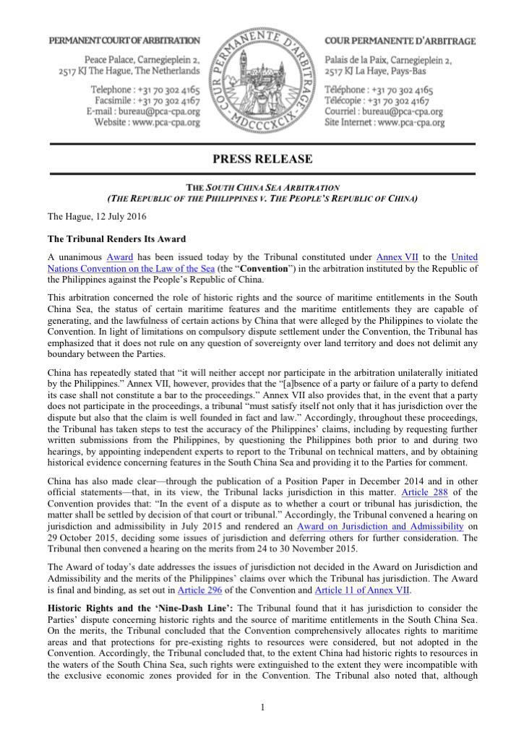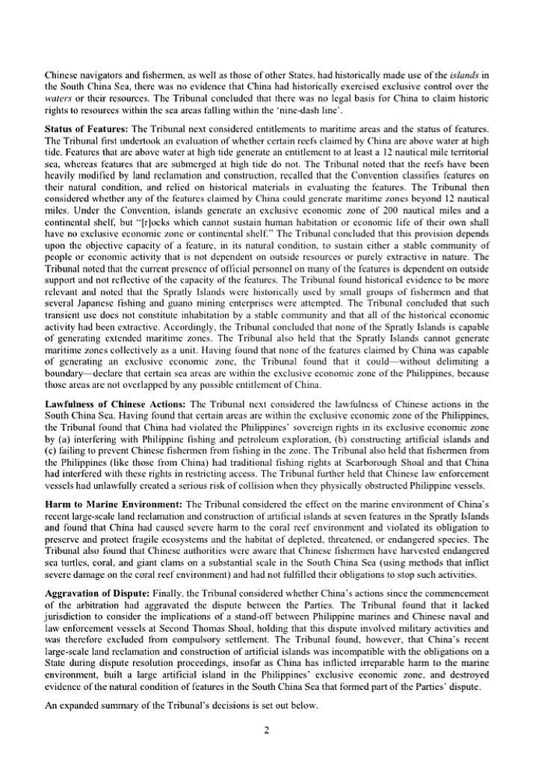

Filipina berargumen bahwa klaim China di wilayah perairan Laut China Selatan yang ditandai dengan sembilan garis putus-putus atau *nine-dash-line* bertentangan dengan kedaulatan wilayah Filipina dan hukum laut internasional. China telah memboikot mahkamah tersebut dan berargumen bahwa institusi itu tidak memiliki yurisdiksi. Apapun putusan mahkamah, China telah mengatakan tidak akan 'menerima, mengakui, atau melaksanakan'. [52]

Dalam putusan yang dikeluarkan pada 12 Juli 2016 seperti dilansir BBC, Mahkamah juga menyatakan bahwa reklamasi pulau yang dilakukan China di perairan ini tidak memberi hak apa pun kepada pemerintah China. Mahkamah mengatakan China telah melakukan pelanggaran atas hak-hak kedaulatan Filipina dan menegaskan bahwa China 'telah menyebabkan kerusakan lingkungan' di Laut China Selatan dengan membangun pulau-pulau buatan. Hakim di pengadilan ini mendasarkan putusan mereka pada Konvensi PBB tentang Hukum Laut (UNCLOS), yang ditandatangani baik oleh pemerintah China maupun Filipina. Keputusan ini bersifat mengikat, namun Mahkamah Arbitrase tak punya kekuatan untuk menerapkannya. Perkara sengketa Laut China Selatan yang ditangani Mahkamah ini didaftarkan secara *unilateral* oleh pemerintah Republik Filipina untuk menguji keabsahan klaim China antara lain berdasarkan UNCLOS tahun 1982. China mengklaim gugus kepulauan di kawasan Laut China Selatan berdasarkan peta sepihak tahun 1947, di mana peta tersebut mencakup hampir seluruh kawasan termasuk Kepulauan Spratly di dalamnya dengan ditandai garis-garis merah *(the nine dash line).* Sebaliknya Filipina menyatakan bahwa kawasan yang diketahui kaya cadangan minyak dan gas bumi itu adalah wilayahnya. Kepulauan Spratly dan perairan sekitarnya juga berada dalam Zona Ekonomi Eksklusif (ZEE), berada dalam radius 200 mil laut sebagaimana diatur dalam UNCLOS 1982.[53]

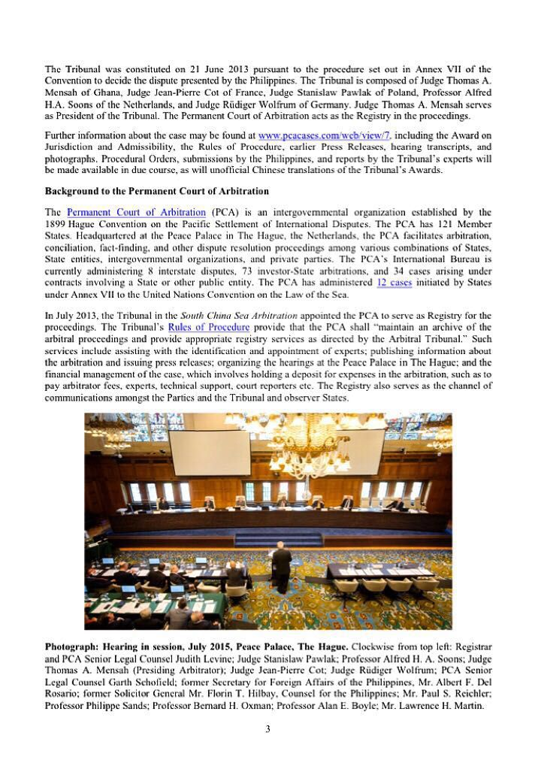

1. Dong Manh Ngunyen, “Settlement Of Disputes Under The 1982 United Nations Convention On The Law Of The Sea: The Case Of The South China Sea Dispute”, *University of Queensland Law Journal*, Vol. 25 No. 1, (Queensland, 2006), hlm. 89
2. Dong Manh Ngunyen, Op.cit hlm. 78
3. *Ibid.*
4. Abdi Rivai Ras, *Konflik Laut Cina Selatan dan Ketahanan Regional Asia Pasifik Sudut Pandang Indonesia,* (Jakarta: Yayasan Abdi Persada Siporennu Indonesia, Spers Mabes TNI AL, 2001), hlm. 37
5. Alice D. BA, *“Staking Claims and Making Waves in the South China Sea: How Troubled Are the Waters?” Contemporary Southeast Asia* Vol. 33, No. 3 (2011), hlm. 280
6. *Ibid.*
7. Dong Manh Ngunyen, Op.cit*.,*hlm. 5*.*
8. <http://digilib.its.ac.id/public/ITS-Master-16181-4106202803-Chapter1.pdf>diakses pada 13 April

   2017 pukul 21:17
9. Min Gyo Koo, “*Island Disputes and Maritime Regime Building in East Asia Between a Rock and a Hard Place”*, ( London: Springer Science Business Media, 2009) hlm. 36
10. [http://www.theglobal-review.com/content_detail.php?lang=id&id=7457&type=99](http://www.theglobal-review.com/content_detail.php?lang=id&amp;id=7457&amp;type=99) *“Laut Cina Selatan: Medan Tempur Baru AS-Cina di Asia Tenggara”* diakses pada 13 April

    2017 pukul 21:24
11. EIA, “*South China Sea: Country Analysis Briefs”* di akses melalui <http://www.eia.gov/cabs/South_China_Sea/Pdf.Pdf> pada 13 Apr. 17 pukul 21:29
12. IEA. *“International Energy Administration Country Brief: South China Sea”* diakses melalui <http://205.254.135.7/EMEU/cabs/South_China_Sea/pdf.pdf> pada 13 April 2017 pukul 21:32
13. *Ibid.*
14. Pasal 8 UNCLOS 1982
15. Pasal 50 UNCLOS 1982
16. Pasal 3-16 UNCLOS 1982
17. Pasal 17-26 UNCLOS 1982
18. Pasal 33 UNCLOS 1982
19. Pasal 55-75 UNCLOS 1982
20. Pasal 76-85 UNCLOS 1982
21. Pasal 86-120 UNCLOS 1982
22. Pasal 133-191 UNCLOS 1982
23. Kusumaatmadja, Mochtar dan Etty. R. Agoes.2003. “*Pengantar Hukum Internasional”.* Bandung: Alumni. hlm. 190
24. *Ibid.*
25. Abd Rivai Ras, Op.cit*.*  hlm. 53
26. EIA*,* Loc.cit*.,*
27. *Ibid.*
28. *Ibid.*
29. Ralf Emmers*, “The Changing Power Distribution in the South China Sea: Implication for Conflict Management and Avoidance”,* *RSIS Working Paper No. 183*, (Singapura: RSIS, 30 September 2009) hlm. 6
30. Sam Bateman, *“Regime building in the South China Sea – Current Situation and Outlook”,*

    *Australian Journal of Maritime and Ocean Affairs* Vol. 3 No. 1, (2011), hlm. 2
31. Sam Bateman, Op.cit, hlm. 3
32. Sopheada Phy*, “Peace and Conflict Monitor Analysis II: The Management Of The Spratly Islands Conflict: Success Or Failure?”* (2 Juni 2009) diakses dari <http://www.monitor.upeace.org/printer.cfm?id_article=623>pada 15 Apr. 17 pukul 19:33
33. Energi Information Administration, 2008. *“Country Anaysis Brief: South China Sea”.* Hal. 5-6.
34. Sopheada Phy*.*Op.cit, Hlm. 2
35. Sopheada Phy*.*Op.cit, Hlm. 4
36. Sam Bateman, Op.cit*.,* hlm. 2
37. Jurgen Haacke. *“Contemporary Southeast Asia. ASEAN and Political Change in Myanmar: Towards a Regional Initiative? Institute of Southeast Asian Studies*.” Hal 77 Vol. 30, No. 3. Desember, 2008.
38. [www.dtic.mil](http://www.dtic.mil) , “*The Limits Of ASEAN Regional Forum”* diakses pada 1 Mei 17 pukul 19.20 WIB
39. <http://asean.org/?static_post=treaty-on-the-southeast-asia-nuclear-weapon-free-zone> *“Treaty On The SouthEast Asia Nuclear Weapon Free Zone”* di akses pada tanggal 1 Mei 17 pukul 19.41 WIB
40. Hardianto, Susilo B josie. 2017. *“Fokus di Isu Laut Cina Selatan”.KOMPAS*, 27 April 2017. Hlm 8
41. Dwi Koestanto, Benny. 2017*. “Sikap Lunak Demi Stabilitas”,* jumat 28 April 2017. KOMPAS Hlm 8
42. Bambang Cipto. 2010. “*Hubungan Internasional Di Asia Tenggara”*. Yogyakarta : Pustaka Pelajar. Hlm 35-36
43. ejournal.hi.fisip-unmul.org Afif, M.Khalil *“Upaya ARF Dalam Penyelesaian Konflik Klaim Kepulauan Spratly”* 2014 hlm236- 241. Di akses pada 1 Mei 17 pukul 19.54 WIB.
44. *Ibid.*
45. *Ibid.*
46. *Ibid.*
47. *Ibid.*
48. *Ibid.*
49. *Ibid.*
50. *Ibid.*
51. <https://news.detik.com/internasional/3251971/ini-putusan-lengkap-mahkamah-arbitrase-soal-laut-china-selatan> oleh Koesmawardhani Widhi Nograhany**, “*Ini Putusan Lengkap Mahkamah Arbitrase soal Laut China Selatan”,*** di akses pada tanggal 19 Apr. 17 pada pukul 15.10 WIB
52. *Ibid.*
53. *Ibid.*